第三十三号の五様式(第十六条関係)

軽自動車税(種別割)申告(報告)書兼標識交付申請書  (原動機付自転車・小型特殊自動車)  令和 年 月 日  吉備中央町長 殿  つぎのとおり申告(報告)及び申請します。 |  |  |  | 申告の理由 |  |  |  |  | 種別 |  |  |  |  | 標識番号 |  | A  吉備中央町
 |  |  |  | 新規 |  |  | 変更 |  | 原動機付自転車 |  |  | 小型特殊自動車
 |  |  |  | □ 購入  □ 譲受け  □ 転入  □ その他  ( ) |  |  | □ 所有者  □ 使用者  □ 住所  □ 標識番号  □ その他  ( ) |  | □ 第一種(0.05L又は0.6kW以下)  □ 第二種 乙(0.09L又は0.8kW以下)  □ 第二種 甲(0.125L又は1.0kW以下)  □ ミニカー |  |  | □ 農耕作業用  □ その他  ( )
 |  |  |  |  |  |  |  |  |  |  |  |  |  | 納税義務発生年月日 |  | 令和 年 月 日
 |  |  |  |  |  |  |  |  |  |  |  |  |  | 旧標識番号
納税(申告・報告)義務者 | 所有者 | 住所又は  所在地 | 〒   岡山県加賀郡吉備中央町 |  |  |  |  |  | 所有形態 |  | 1．自己所有 2．所有権留保 3．商品車 4．リース車  5．その他( )
 |  |  |  |  |  |  |  |  | 主たる定置場  ※( )内は旧主たる定置場所在の市町村名を記入 |  | 1．左記所有者の住所又は所在地と同じ ( )
(フリガナ)
氏名又は名称
 |  |  |  |  |  |  |  |  |  |  | 2． ( )
 |  | 生年月日 | 明・大・昭・平・令 年 月 日 |  | 電話番号 |  |  |  | 車名 |  |  |  | 型式及び年式 |  | 原動機の型式番号
 | 使用者 | 住所又は  所在地 | 〒  岡山県加賀郡吉備中央町 |  |  |  |  |  |  |  |  |  | 型  年式
 |  |  |  |  |  |  |  |  | 車台番号 |  |  |  | 型式認定番号 |  | 総排気量又は定格出力
L
kW
 |  | (フリガナ)  氏名又は名称 |  |  |  |  |  |  | 譲渡  販売 | 上記原動機付自転車・小型特殊自動車を販売又は譲渡したことを証明します。  令和 年 月 日  住所又は所在地  氏名又は名称  電話番号
 |  | 生年月日 | 明・大・昭・平・令 年 月 日 |  | 電話番号
届出者 |  | 住所又は  所在地 | 岡山県加賀郡吉備中央町 |  |  |  |  |  | 証明書
 |  | (フリガナ)  氏名又は名称 |  |  |  |  |  | 続 柄
 |  | 電話番号 |  |  |  |  |  |  | 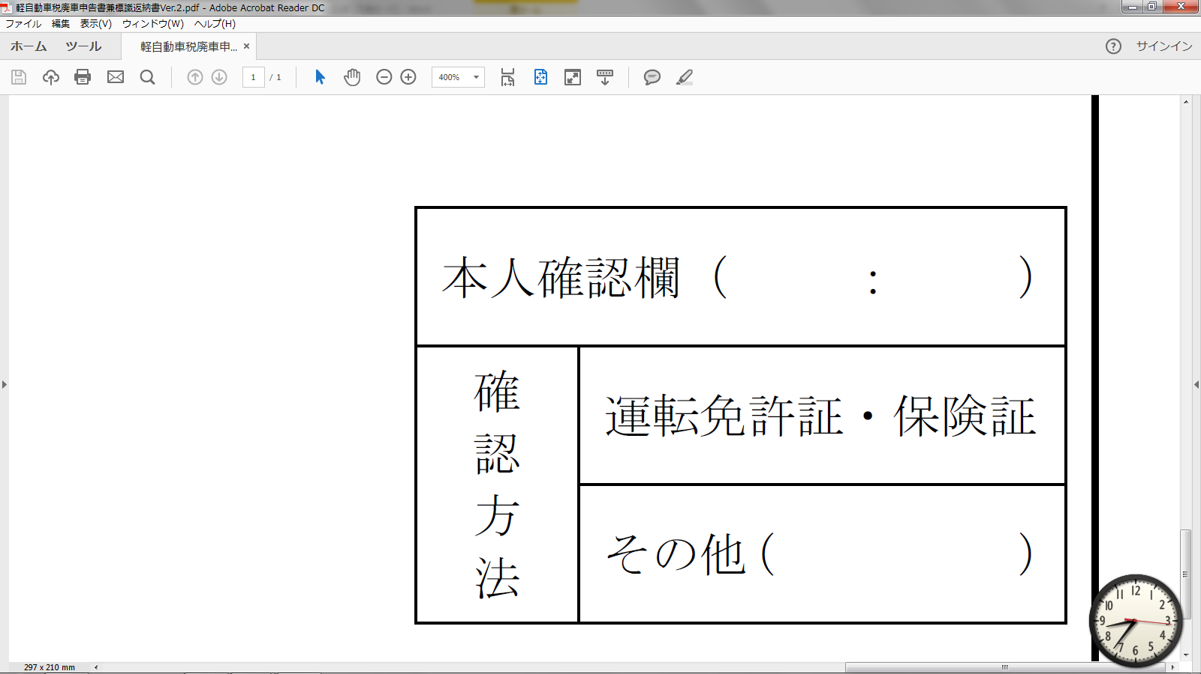  （ 住民課 ・ 加茂川総合事務所 ・ 吉川支所 ・ 大和支所 ・ 井原出張所 ）

